**GUIA DE APRENDIZAJE UNIDAD 2 N° DE GUÍA: _15_**

**RECURSO: TEXTO DE ESTUDIO** PÁGINAS:

ASIGNATURA: MATEMÁTICA

NOMBRE ESTUDIANTE: ____________________________________________________________________

CURSO: ____Cuarto____________________ LETRA: ____________ FECHA: _________________________

**EJE TEMÁTICO: PATRONES Y ÁLGEBRA**

**PRIORIZACIÓN CURRICULAR, NIVEL 1: (OA 13):** Identificar y describir patrones numéricos en tablas que involucren una operación de manera manual y/o software educativo.

Objetivo: Identificar y aplicar patrones numéricos de adición y sustracción en tablas.

**Inicio:**

En esta clase vamos a utilizar patrones numéricos para formar secuencias o encontrar números que puedan completar una secuencia numérica

PRIMERO RECORDEMOS:

PATRÓN: es una regla que se repite y llega a formar una secuencia numérica.

SECUENCIA: o una sucesión es un grupo de números o de otros elementos matemáticos que forman un conjunto ordenado



1. Eduardo quiere coleccionar autitos. Si cada semana compra 3 autos. ¿Cuántos tendrá en 6 semanas?

Ordena la información en la siguiente tabla y completa:

|  |  |  |
| --- | --- | --- |
| Si la primera semana tiene 3 autos, y debe agregar 3 a los que ya tiene la segunda semana, tendrá 6; deberá agregar 3 otra vez la siguiente semana y así sucesivamente | SEMANA | CANTIDAD DE AUTOS  **+3** |
| 1 | 3  Si la cantidad aumenta en 3, por lo tanto el patrón es: **SUMAR 3** |
| 2 | 6  **+3**  **+3** |
| 3 | 9 |
| 4 | **+3** |
| 5 |  |

La secuencia numérica formada por el patrón de sumar 3 corresponde a:

|  |  |  |  |  |
| --- | --- | --- | --- | --- |
| 3 | 6 | 9 | 12 | 15 |

2. Cristian tiene 36 bolitas. Si regala 4 bolitas cada día. ¿Cuántas le quedarán al cabo de 6 días?

Ordena la información en la siguiente tabla y completa:

|  |  |  |
| --- | --- | --- |
| Si al inicio tiene 36 bolitas y empieza a regalar 4, le tendremos que ir quitando 4, el segundo día tendrá 32 y le tenemos que quitar 4 otra vez y así cada día. | DÍA | CANTIDAD BOLITAS  Si la cantidad DISMINUYE en 4, por lo tanto el patrón es:  **RESTAR 4** |
| 1 | 36 |
| 2 | 32 |
| 3 |  |
| 4 |  |
| 5 |  |
|  | 6 |  |

La secuencia numérica formada por el patrón de sumar 3 corresponde a:

|  |  |  |  |  |  |
| --- | --- | --- | --- | --- | --- |
| 36 | 32 | 28 | 24 | 20 | 16 |

**DESARROLLO: ¡Ahora es momento de APLICAR y PRACTICAR estos pasos.**

1. **Trabaja la página 92, 93, 94 y 95 de tu texto de estudio.**
2. **Roció armó la siguiente secuencia con palitos de fósforo. Completa la tabla con la cantidad de palitos si Rocío arma las figuras 4, 5 y 6. Dibújalas.**

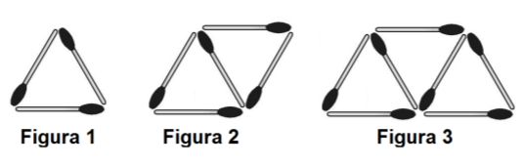

Figura 5

Figura 4

|  |  |  |
| --- | --- | --- |
| **FIGURA** | **CANTIDAD DE PALITOS** |  |
| **1** | **3** |
| **2** | **5** |
| **3** | **7** |
| **4** |  |
| **5** |  |  |
| **6**  ¿Aumenta o disminuye?  ¿En cuánto?  en |  | Figura 6 |



Entonces el patrón es: __

en

1. **Completa la tabla y señala cuantos puntos utiliza en la figura 5**

|  |  |  |
| --- | --- | --- |
|  | figura | Cantidad de puntos |
| 1 | 1 |
| 2 | 3 |
| 3 | 6 |
| 4 |  |
| 5 |  |
| 6 |  |

**1 2 3 4 5**

**Responde: 1. ¿Aumenta o disminuye? ___________________**

**2. ¿En cuánto aumenta o disminuye de la figura 1 a la 2? _________**

**3. ¿En cuánto aumenta o disminuye de la figura 2 a la 3? _________**

**4. ¿En cuánto aumenta o disminuye de la figura 3 a la 4? _________**

**5. ¿Podrías decir, sin dibujar, cuántos puntos tendrá la figura 6? ________**

**6. ¿Cómo lo hiciste? ____________________________________________________________**

**___________________________________________________________________________**

1. Completa las tablas de acuerdo al patrón numérico asignado

**Patrón: sumar 25 Patrón Restar 36 Patrón: sumar 256**

|  |  |  |  |  |  |  |  |
| --- | --- | --- | --- | --- | --- | --- | --- |
| Figura | Cantidad |  | Figura | Cantidad |  | Figura | Cantidad |
| 1 | 25 |  | 1 | 578 |  | 1 | 46 |
| 2 |  |  | 2 |  |  | 2 |  |
| 3 |  |  | 3 |  |  | 3 |  |
| 4 |  |  | 4 |  |  | 4 |  |

1. Complete la siguiente tabla mencionando el patrón utilizado en cada secuencia de números:

****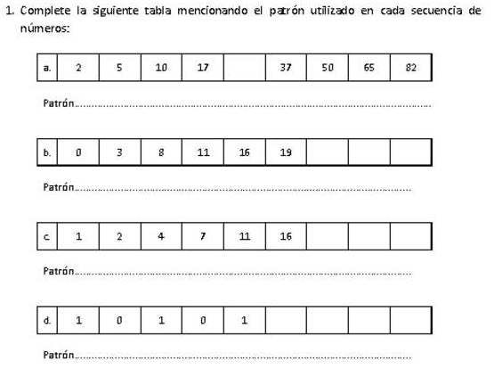

¿Cuánto aprendí?

**CIERRE:**

Responde las siguientes preguntas:

1. En la siguiente serie ¿qué número debe ir en la línea?



A) 138 B) 144 C) 148 D) 155



1. En la tabla que se muestra a continuación cuál es el patrón?

|  |  |  |  |  |  |  |  |
| --- | --- | --- | --- | --- | --- | --- | --- |
| Figura | Cantidad |  | 1. Sumar 100 |  |  |  |  |
| 1 | 142 |  | 1. Sumar 11 |  |  |  |  |
| 2 | 252 |  | 1. Sumar 110 |  |  |  |  |
| 3 | 362 |  | 1. Sumar 111 |  |  |  |  |
| 4 | 472 |  |  |  |  |  |  |

La secuencia tambien puede ser con colores, elige tres colores y forma una secuencia para pintar.